**МУНИЦИПАЛЬНОЕ БЮДЖЕТНОЕ ДОШКОЛЬНОЕ ОБРАЗОВАТЕЛЬНОЕ УЧРЕЖДЕНИЕ «ДЕТСКИЙ САД №35»**

Ставропольский край, Шпаковский район, г. Михайловск, ул. Ленина, 206.

Тел/факс 8(86553) 5-57-02, эл. почта – [svetlanagudim19754@mail.ru](mailto:svetlanagudim19754@mail.ru),

официальный сайт <https://ds35.stv.prosadiki.ru/>

ОКПО 43369282 ОГРН 1202600001670 ИНН/КПП 2623030977/262301001

***Консультация для***

***родителей***

**«Патриотическое воспитание**

**День Победы»**

**Подготовил:**

воспитатель

высшей кв. категории

Гудкова Ю.Е.

МБДОУ «Детский сад №35»

**Дата:** 20.05.2024г.

**«ПАТРИОТИЧЕСКОЕ ВОСПИТАНИЕ. «ДЕНЬ ПОБЕДЫ»**

     Патриотизм, гражданственность необходимо воспитывать у детей с самого юного возраста. С 4-5 лет ребенок уже в состоянии выслушивать и запоминать истории о героизме и патриотизме русских людей, рассматривать художественные материалы, посвященные этой теме, отвечать на вопросы и самостоятельно, исходя из прочитанного, делать выводы.

Для каждого из нас 9 Мая – самый святой праздник мужества, стойкости, защиты и Победы! Этот праздник всегда будет объединять поколения всех людей во всем мире, потому что люди гордятся и вспоминают героев тех далеких событий, участвуя в акции «Бессмертный Полк» по всему миру.  
Цена этой Великой Победы для советского народа оказалась очень высока, как поется в одной песне: «Нет в Росси семьи такой, где б не памятен был свой герой!» В каждой семье были герои, которые сражались не только на фронте, приближая Великую победу, но и отдавали все силы в тылу, помогая фронту. Имена этих героев навсегда останутся в памяти поколений и будут передаваться от отцов к детям и внукам.  
Именно на родителях сегодня находится основная ответственность в том, чтобы привить своим детям – дошкольникам уважение, гордость, показать значимость героических подвигов их прабабушек и прадедушек.

* Реклама
* Самое главное, о чем должны знать дошкольники, что именно советский народ ценою огромных потерь и мужества, героической стойкости и подвига сумел уничтожить фашистскую армию и принести МИР на всю планету.  
  Необходимо научить дошкольников гордиться своим героическим прошлым, его подвигами и теми людьми, которые каждый день все 1418 дней и ночей приближали Великую Победу. Для очень многих людей по всему миру День Победы – главный праздник в году, праздник со слезами на глазах, именно это и необходимо прививать дошкольникам.
* **Каким образом необходимо рассказать дошкольникам о Дне Победы?**  
  **1. Учитывайте возраст своего ребенка и его интересы.** Вы лучше знаете, что нравится Вашему ребенку: может быть, его интересуют модели самолетов или танков тех времен, какие были профессии у людей и т.д. Боль и тяжесть боевых сражений дошкольникам знать не обязательно, но можно рассказать о том, что принимали участие в Великой Победе все: от самого простого школьника до генерала, каждый помогал, чем мог и приближал День Победы. Если Вы сформируете у дошкольника интерес к событиям тех героических дней, став старше, уже школьники сами заинтересуются более широкой информацией о тех событиях.
* 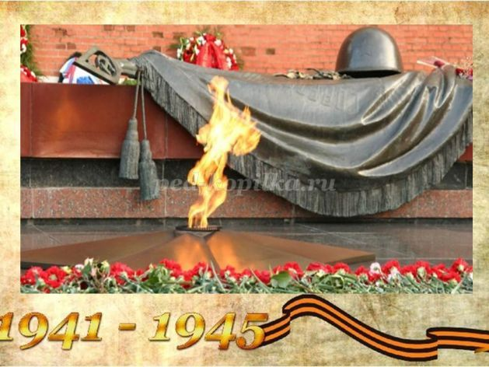
* Вместе с Вашим ребенком совершите экскурсию к Вечному Огню в Вашем городе, возложите цветы в память тех героев, которые защитили мир в далеком 1945 году. Также не забудьте сказать, что очень много солдат, мужчин, женщин, детей отдали свои жизни ради сегодняшнего мирного неба, этими людьми надо гордиться и знать об их подвигах.  
  Вы можете рассказать своему ребенку об особенно важных событиях Великой Отечественной Войны. При этом не забудьте сказать, что Великая Отечественная Война длилась 1418 дней и ночей или 4 долгих года. Пусть Ваш дошкольник знает и помнит об этом!  
  О Победе в Великой Отечественной Войне попробуйте подобрать особенно героические слова, чтобы Ваш ребенок был горд за героев тех времен. Он обязательно применит эти впечатления и познания в своих сюжетных играх, каждому хочется быть похожим на героев.  
  **2. В каждой семье есть те, кто воевал, наверняка у Вас есть их фотографии, возможно ордена или медали, письма тех времен.** Выберите несколько дней, чтобы познакомить Вашего ребенка с этим материалом. Также можно и нужно рассказать о том, что прадед или прабабушка хотели защитить свою Родину, семью, друзей, детей от фашистской армии и всех бед, что она принесла.
* 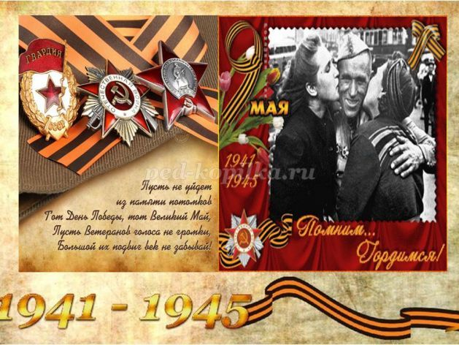
* Также Вы можете сходить в Краеведческий или другой Исторический Музей Вашего города, чтобы ознакомиться с подвигами героев Вашего края. Впечатлений Вашему ребенку хватит надолго.  
  **3. Расскажите вашему ребенку, что все 1418 дней были очень тяжелыми для всех людей,** много солдат погибло, много было раненых, многие женщины и дети ушли воевать на фронт, чтобы защитить свою землю, родных. Стойкость, героизм и мужество солдат, медсестер и всех, кто тогда встал на защиту Родины навсегда останется в сердцах всех людей во всем мире. Расскажите, что именно благодаря таким людям и Великой Победе сейчас на всей планете мирное небо, все могут спокойно спать, играть, работать и учиться, не боясь пуль, снарядов, выстрелов, не дыша гарью и копотью, не убегая от бомбежек в подвалы.
* Подвиг не только совершали солдаты на фронте, но и в глубоком тылу женщины, подростки, дети помогали фронту, лечили раненых, изготавливали танки и боевое оружие.  
  **4. Найдите для Вашего ребенка интересные стихи про Войну, рассказы, посмотрите исторические кинофильмы,** которые помогут дополнить впечатления ребенка о героях Великой Отечественной Войны. Помните о том, что очень тяжелых сцен с пытками, насилием в этих фильмах быть не должно. Также скажите, что воевали советские солдаты не с немцами, как с народом, а с фашистским правительством во главе с Адольфом Гитлером.
* Примерный список фильмов для детей 5-7 лет:  
  «Небесных тихоход», «Четыре танкиста и собака», «Беспокойное хозяйство», «Смелые люди», «В бой идут одни старики» и другие. Важно помнить, что смотреть фильм необходимо не более 20 минут за один раз.  
  **5. Дополнит впечатления Вашего ребенка, Парад Победы и участие в акции «Бессмертный Полк».** Именно на таких мероприятиях и формируется понимание важности подвигов людей, которые отдали жизнь за МИР на земле, навсегда оставшись молодыми.
* 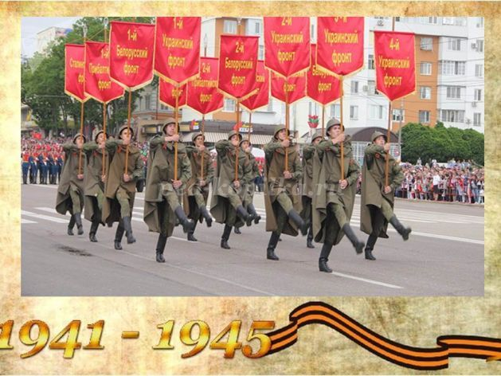
* Кроме того, ребенок увидит Величие героических подвигов своих земляков, побывает у Вечного Огня, увидит ветеранов тех событий и даст им цветы в знак благодарности за МИР и Победу!
* 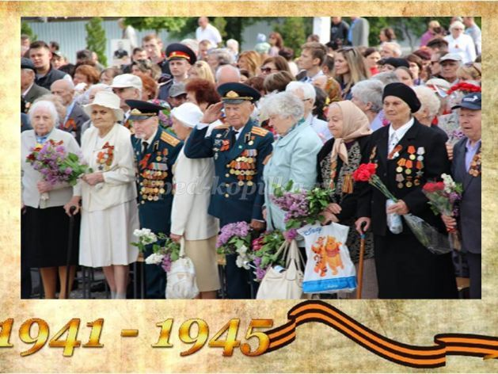
* Выполняя эти несложные рекомендации, Вы приобщите своего ребенка к героическому прошлому, сформируете понятие о важности Дня Победы и воспитаете уважение к ветеранам тех событий!

      Обязательно посмотрите вместе с ребенком праздничный парад в честь Победы (по телевидению), объясняя ему при этом, что происходит на самой главной площади нашей страны. Вечером посмотрите праздничный салют. Можно увидеть салют и по телевидению, и над родным городом, заранее расскажите ребенку для чего устраивают салют в День Победы, разучите стихотворение о салюте, чтобы усилить эмоциональное восприятие этого необыкновенного зрелища.

**Праздничный салют**

Алые букеты в небе расцветают,

Искорками света лепестки сверкают.

Вспыхивают астрами голубыми, красными,

Синими, лиловыми – каждый раз все новыми!

А потом рекою золотой текут. Что это такое?

Праздничный салют!

*(Т.Шарыгина)*

**День Родины**

Не забыть нам этой даты,

Что покончила с войной

Той великою весной.

Победителю – солдату

Сотни раз поклон земной!

*(С.Михалков)*

     Приобретите в свою домашнюю фонотеку песни военных лет, песни о Победе, слушайте их вместе с детьми, пойте их вместе с бабушками и дедушками – это очень сближает поколения:

**«Темная ночь»,** муз. Н.Богословского, сл. В.Агатова;

**«Синий платочек»,** муз. Е.Петербургского, сл.Я.Галицкого;

**«Землянка»,** муз.К.Листова. сл.А Суркова;

**«Катюша»,** муз.А.Блантера, сл.М.Исаковского;

**«Смуглянка»,** муз.А.Новикова, сл. Я.Шведова;

**«День Победы»,** муз.Д.Тухманова. сл. В.Харитонова  и другие песни и знаменитые марши.